CỘNG HÒA XÃ HỘI CHỦ NGHĨA VIỆT NAM

Độc lập – Tự do – Hạnh phúc

----oOo----

HỢP ĐỒNG THI CÔNG VÀ MUA BÁN THIẾT BỊ
Số: 0208/GALAXY –TIENPHONG

- Căn cứ vào Luật thương mại đã được Quốc hội Nước Cộng hòa Xã hội Chủ nghĩa Việt Nam khóa XI, kỳ họp thứ 7 thông qua ngày 14/6/2005 và có hiệu lực từ ngày 01/01/2006.
- Căn cứ Bộ luật Dân sự số 91/2015/QH13 được Quốc hội thông qua ngày 24/11/2015.
- Căn cứ vào khả năng và nhu cầu của cả hai bên.

Hôm nay, ngày tháng năm 2021, chúng tôi gồm:

Bên Bán (Bên A) : CÔNG TY TNHH VIỄN THÔNG SÁNG TẠO THUẬN PHONG
Địa chỉ : Số 55/31 Trần Đình Xu, Phường Cầu Kho, Quận 1, TP. HCM
Điện thoại : 028 3862 1119 Fax :
Tài khoản : 17058209 tại Ngân Hàng TMCP Á châu- CN.TPHCM
Mã số thuế : 0304195505
Đại diện : Ông HUỲNH THANH HẢI Chức vụ : Giám đốc

Bên Mua (Bên B): CÔNG TY CỔ PHẦN CÔNG NGHỆ TIÊN PHONG
Địa chỉ : Lầu 4 tòa nhà ITD, số 1 đường Sáng Tạo, P. Tân Thuận Đông,Q. 7, TP. HCM.
Điện thoại : 028 3770 1114 Fax : 028 3770 1116
Mã số thuế : 0301596604
Đại diện : Bà DƯ THỊ HOA Chức vụ: Trưởng Phòng Mua Hàng
Quyết định ủy quyền số: 17/2021/TGĐ ký ngày 01/04/2021
Cùng thống nhất ký Hợp đồng này theo các điều khoản như sau :

ĐIỀU 1: ĐỐI TƯỢNG CỦA HỢP ĐỒNG:
- Bên A bàn giao và thi công lắp đặt các thiết bị, máy móc, vật tư cho bên B được ghi trong nội dung của hợp đồng này
- Thiết bị, máy móc, vật tư đảm bảo về mặt chất lượng theo tiêu chuẩn quy định và số lượng đã thỏa thuận.
- Nội dung công việc, thiết bị, số lượng, hãng sản xuất và đơn giá như sau:

STT | P/N | Diễn giải | SL | ĐVT | Thương hiệu | Đơn giá  (VNĐ) | Thành tiền  (VNĐ)
I | - | HỆ THỐNG CABLE |  |  | -
1 | 1427254-6 | Cáp U/UTP, Cat.6, 4 đôi, CM, 23 AWG, Solid, màu xanh dương, 305m | 33 | Thùng | Commscope | 2,231,000 | 73,623,000
2 | 760237040 | Thanh đấu nối, UTP, SL, DDM, 24 cổng, 1U, rỗng, thẳng | 9 | Cái | Commscope | 690,000 | 6,210,000
3 | 9-1375055-2 | Ổ cắm UTP, Cat.6, T568A/T568B, SL110, RJ45, màu đen | 216 | Cái | Commscope | 69,000 | 14,904,000
4 | 1859167-1 | Mặt ổ cắm vuông, 1 cổng,  SL, màu trắng, nắp sập | 149 | Cái | Commscope | 45,000 | 6,705,000
5 | 760245389 | Mặt ổ cắm vuông, 2 cổng, SL, màu trắng | 6 | Cái | Commscope | 50,000 | 300,000
6 | 1375055-1 | Ổ cắm UTP, Cat.6, T568A/T568B, SL110, RJ45, màu hạnh nhân | 161 | Cái | Commscope | 73,000 | 11,753,000
7 | NSP-BSMB | Đế ổ cắm vuông, màu trắng | 155 | Cái |  | 14,000 | 2,170,000
8 | - | NPC06UVDB-BL005F : Cáp đấu nối, U/UTP, Cat.6, CM (PVC), màu xanh dương, 1.5 | 212 | Sợi | Commscope | 70,000 | 14,840,000
9 | - | NPC06UVDB-BL010F : Cáp đấu nối, U/UTP, Cat.6, CM (PVC), màu xanh dương, 3m | 184 | Sợi | Commscope | 82,000 | 15,088,000
10 | - | VRMH01-1F : Thanh quản lý cáp ngang, 1U, dạng răng lược, màu đen | 10 | Cái | Vietrack | 216,000 | 2,160,000
11 | 6-557315-3 | Đầu nối cáp UTP, Cat.5, RJ45, 26-24 AWG, round, 5.1mm | 100 | Cái | Commscope | 5,000 | 500,000
II | - | TỦ RACK |  |  |  |  | -
1 | - | VRV42-6110: Tủ chứa máy chủ dòng  V, 42U, 600mm x 1100mm, màu đen | 2 | Cái | Vietrack | 12,792,000 | 25,584,000
2 | - | VRAF01-95: Khay cố định sâu 950mm,  màu đen | 1 | Cái | Vietrack | 863,000 | 863,000
3 | - | VRP224-MCB32 : Thanh phân phốinguồn điện, 24 ổ cắm C13, 32A, 250V,MCB | 4 | Cái | Vietrack | 2,387,000 | 9,548,000
III |  | ỐNG NHỰA VÀ VẬT TƯ PHỤ |  |  |  |  | -
1 | - | Ống ruột gà D32 | 44 | Cuộn |  | 263,000 | 11,572,000
2 | - | Ống ruột gà D25 | 24 | Cuộn |  | 180,000 | 4,320,000
3 | - | Ống ruột gà D20 | 7 | Cuộn |  | 151,000 | 1,057,000
5 |  | ỐNG PVC D20 | 150 | m |  | 8,000 | 1,200,000
6 | - | Nẹp nhựa 100x200 | 24 | m |  | 181,000 | 4,344,000
7 | - | Nẹp nhựa 39x18 | 60 | m |  | 8,000 | 480,000
8 | - | Ống mềm D20 | 5 | Cuộn |  | 218,000 | 1,090,000
9 | - | Ống Ruột ngựa khớp nối dẫn cáp mạng lên bàn | 27 | Cái |  | 371,000 | 10,017,000
10 | - | Vật tư phụ: kẹp ống pvc d25,d20, tắc kê, đinh vít, co, ống nối, vòng số, dây rút, nhãn in.. | 1 | Gói |  | 5,181,000 | 5,181,000
IV |  | CHI PHÍ NHÂN CÔNG |  |  |  |  | -
1 | - | Chi phí thi công kéo dây mạng, đấu nối (161 node mạng + 30 node cho CCTV + 19 node wifi + 2 node ACS) | 212 | Node |  | 204,000 | 43,248,000
2 | - | Chi phí vệ sinh an toàn lao động | 1 | Gói |  | 4,166,000 | 4,166,000
3 | - | Nhân công vận chuyển, lắp đặt tủ rack 42U | 1 | Gói |  | 2,178,000 | 2,178,000
4 | - | Nhân công vận chuyển, lắp đặt thiết bị lên tủ Rack (Switch, Patch Panel, đấu nối dây nhảy…) | 1 | Gói |  | 4,950,000 | 4,950,000
5 | - | Nhân công đánh nhãn dây, portswitch | 1 | Gói |  | 2,479,000 | 2,479,000
V | - | SÀN NÂNG |  |  |  |  | -
1 | - | Tấm sàn đặc:  - Cung cấp vật tư hệ thống sàn nâng với tấm sàn làm bằng thép được dập theo dạng hình hộp phủ sơn tĩnh điện, bên ngoài, bên trong tấm sàn được độn xi măng để tăng độ cách âm và chịu lực, mặt trên tấm sàn hoàn thiện bằng tấm chống tĩnh điện High Pressure Laminates (HPL) dày 1.2mm. Viền tấm bằng nhựa PVC màu đen nhằm đảm bảo độ bền cho mặt hoàn thiện HPL. Toàn bộ tấm sàn sơn tĩnh điện.  - Loại: FS-1000  - Quy cách : 35x600x600mm  - Thanh giằng  - Chân cao 300mm  - Tải tập trung: 450kg/điểm  - Tải dàn đều: 1200kg/M2  - Hệ số an toàn: gấp 3 lần tải trọng nêu trên. | 10 | m2 | Eleva / Malaysia | 1,963,000 | 19,630,000
2 | - | Bật tam cấp | 1 | Bộ |  | 3,333,000 | 3,333,000
3 | - | Phí vận chuyển và thi công tại HCM | 1 | Gói |  | 5,000,000 | 5,000,000
4 | - | Cung cấp tay hít tấm sàn | 1 | Bộ |  | 395,000 | 395,000
Tổng cộng: |  |  |  |  |  |  | 308,888,000
Thuế GTGT (10%): |  |  |  |  |  |  | 30,888,800
Tổng cộng (Đã bao gồm thuế GTGT): |  |  |  |  |  |  | 339,776,800

Bằng chữ: Ba trăm ba mươi chín triệu, bảy trăm bảy mươi sáu ngàn và tám trăm đồng chẵn).

Nội dung công việc cần được lắp đặt thi công như sau:
+ Bên A nhận thi công hệ thống cáp mạng, lắp đặt tủ rack, sàn nâng theo thiết kế bản vẽ đã được phê duyệt của bên B và cung cấp vật tư cho bên B tại địa chỉ công trình: Số 179 Lý Chính Thắng, Phường Võ Thị Sáu, Quận 3, TP. HCM.
+ Thiết bị vật tư đảm bảo về mặt chất lượng theo tiêu chuẩn quy định và số lượng đã thỏa thuận.
+ Bên A có trách nhiệm lắp ráp theo đúng quy trình, yêu cầu của bên B theo số lượng và bản vẽ thi công đi kèm.

ĐIỀU 2: TRÁCH NHIỆM CỦA CÁC BÊN
- Trách nhiệm của Bên A:
  - Cung cấp và bàn giao cho Bên B thiết bị mới 100% phù hợp với quy cách đã nêu trong Điều 1.
  - Hướng dẫn Bên B sử dụng và bảo quản các thiết bị liên quan.
  - Có quyền yêu cầu Bên B thực hiện thanh toán đúng quy định của Hợp đồng này;
  - Có nghĩa vụ bàn giao vật tư và lắp đặt theo đúng quy định;
  - Trong quá trình lắp đặt cho Bên B, Bên A có nghĩa vụ tuân thủ mọi quy định làm việc của Bên B và chịu mọi trách nhiệm về đảm bảo an toàn lao động trong quá trình làm việc tại Bên B;
  - Có nghĩa vụ thực hiện bảo hành theo đúng quy định của pháp luật và thỏa thuận tại Hợp đồng này.
- Trách nhiệm của Bên B:
- Hỗ trợ cho Bên A thực hiện bàn giao thiết bị theo đúng thời hạn đã thỏa thuận tại Điều 3.1.
- Thực hiện ký kết Biên bản bàn giao vật tư, nghiệm thu sau khi Bên A thực hiện hoàn tất công việc theo đúng các quy định tại Điều 2.1 và Điều 3.1.
- Thanh toán cho Bên A theo đúng thời gian đã quy định tại Điều 5.
- Có nghĩa vụ thanh toán đầy đủ cho Bên A theo quy định tại Hợp đồng này;
- Có nghĩa vụ sắp xếp bố trí mặt bằng để nhận hàng hóa, mặt bằng thi công và tạo điều kiện thuận lợi cho Bên A tiến hành bàn giao và lắp đặt;
- Có quyền yêu cầu Bên A giao vật tư thực hiện dịch vụ thi công hệ thống cáp , thực hiện nghĩa vụ bảo hành và các nghĩa vụ khác ( nếu có ) theo quy định của Hợp đồng này.
- Trong quá trình thi công, nếu có phát sinh ngoài doanh mục số lượng như nêu ở Điều 1, thì Bên B phải thanh toán cho bên A, với phần phát sinh được hai bên thống nhất theo biên bản thỏa thuận có xác nhận của hai bên.

ĐIỀU 3: THỜI GIAN GIAO HÀNG VÀ THI CÔNG THIẾT BỊ BÀN GIAO THIẾT BỊ
- Thời gian giao hàng: Trong vòng 05-07 ngày kể từ ngày Bên B tạm ứng 20% giá trị Hợp đồng, tương đương với số tiền là 67,955,360 VND (Bằng chữ: Sáu mươi bảy triệu, chín trăm năm mươi lăm nghìn, ba trăm sáu mươi đồng).
- Thông báo giao hàng: Bên A có trách nhiệm thông báo cho Bên B về thời gian giao hàng, số lượng hàng hóa sẽ giao bằng văn bản hoặc điện thoại chậm nhất là bốn (04) giờ trước khi giao hàng để Bên B chuẩn bị cơ sở vật chất và nhân sự để tiếp nhận lô hàng.
- Khi Bên A giao hàng cho Bên B, phải có đại diện của hai Bên ký biên bản bàn giao vật tư.
- Địa điểm giao hàng và thi công: tại chân công trình địa chỉ số 179 Lý Chính Thắng, Phường Võ Thị Sáu, Quận 3, TP. HCM.
- Thời gian thi công: 04 tuần kể từ ngày Bên B tạm ứng 20% tổng giá trị hợp đồng cho Bên A và bàn giao mặt bằng thi công.
ĐIỀU 4: BẢO HÀNH
- Thời gian bảo hành (tính từ ngày hai Bên ký biên bản bàn giao nghiệm thu): áp dụng theo tiêu chuẩn bảo hành của nhà sản xuất, tối thiểu 12 tháng cho tất cả các vật tư thiết bị, riêng tủ rack bảo hành 5 năm.
- Phương thức bảo hành: Bên A sẽ bảo đảm sửa chữa hay thay thế miễn phí các thiết bị hư hỏng phát sinh do lỗi từ phía nhà sản xuất trong suốt thời gian bảo hành. Những thiết bị thay thế hoặc sửa chữa có cùng điều kiện bảo hành như những thiết bị ban đầu. Toàn bộ chi phí liên quan đến việc thay thế, sửa chữa thiết bị được bảo hành sẽ do Bên A chịu và thời gian thiết bị được đưa đi sửa chữa bảo hành sẽ không được quá một (1) đến hai (2) tuần. Bên A có trách nhiệm cung cấp cho Bên B thiết bị, vật tư có chất lượng tương đương thiết bị, vật tư đang được bảo hành để Bên B dùng tạm trong thời gian chờ xử lý;
- Khi thiết bị bị hư hỏng, lỗi, khiếm khuyết, Bên B thông báo cho Bên A về sự cố này. Trong vòng 24 giờ kể từ khi nhận được thông báo của Bên B, Bên A có trách nhiệm cử nhân viên kỹ thuật có đủ kinh nghiệm, trình độ chuyên môn đến để kiểm tra, giải quyết, xác định nguyên nhân và thực hiện việc sửa chữa khắc phục.
- Trường hợp Bên A không tiến hành bảo hành các hạng mục công việc trong Thời Hạn Bảo Hành hoặc sau không quá (02) hai lần sửa chữa mà hạng mục công trình vẫn còn tình trạng hư hỏng và/hoặc không đúng chất lượng, tiêu chuẩn kỹ thuật như quy định tại Hợp Đồng thì Bên B có quyền tự sửa chữa hoặc yêu cầu bên thứ ba sửa chữa các hạng mục hư hỏng, xuống cấp đó. Theo đó:
  - Mọi chi phí phát sinh cho việc sửa chữa, khắc phục hư hỏng và chi phí Bên B thuê bên thứ ba thực hiện sửa chữa này sẽ do Bên A hoàn trả cho Bên B trong vòng 07 (bảy) ngày kể từ ngày Bên A nhận được văn bản yêu cầu của Bên B và/hoặc Bên B yêu cầu Ngân hàng thực hiện giải ngân Bảo lãnh bảo hành cho Bên B trong trường hợp Bên A không hoàn trả hoặc hoàn trả không đầy đủ các chi phí cho việc thay thế nêu trên;
  - Trường hợp Bên B chưa thực hiện thanh toán Giá Trị Quyết Toán thì Bên B có quyền tự động cấn trừ vào Giá Trị Quyết Toán toàn bộ các khoản tiền liên quan đến việc khắc phục, sửa chữa hư hỏng, chi phí thuê bên thứ ba thực hiện.
- Trường hợp tiền bảo lãnh bảo hành không đủ để chi trả các khoản tiền bảo hành nêu trên thì Bên A phải hoàn trả toàn bộ các khoản tiền chênh lệch nêu trên cho Bên B trong vòng 05 (năm) ngày kể từ ngày nhận được yêu cầu của Bên B.
- Bảo lãnh Bảo Hành: Bằng chi phí của mình, Bên A có trách nhiệm cung cấp cho Bên B một bản gốc Thư Bảo Lãnh Bảo Hành không hủy ngang có giá trị bằng 5% Giá Trị Quyết Toán có hiệu lực cho đến khi kết thúc Thời Hạn Bảo Hành theo quy định tại Điều 4.1 Hợp Đồng này. Để rõ ràng, trong trường hợp Bên A không hoàn trả hoặc hoàn trả không đầy đủ các chi phí cho việc bảo hành sau khi đã nhận được thông báo bằng băn bản của Bên B ít nhất 02 lần, mỗi lần cách nhau ít nhất 5 ngày thì Bên B có quyền yêu cầu ngân hàng giải ngân bảo lãnh bảo hành.
- Địa chỉ liên lạc bảo hành:
- 55/31 Trần Đình Xu, Phường Cầu Kho, Quận 1, TP. HCM.
- Tel: (84028) 3862 1119 Fax: (84028) 3863 0366
- Người liên hệ: Nguyễn Đức Tiến - 0908 288 085
- Email: tien.nd@innotel.com.vn
- Thời gian làm việc: Thứ Hai đến Thứ Sáu: 8:00 đến 12:00 và 13:30 đến 17:30.
- Bên A được miễn trách nhiệm bảo hành trong các trường hợp sau:
- Bên B tự ý sửa chữa làm hư hỏng thiết bị và phụ kiện.
- Nhiệt độ phòng máy vượt quá 40 độ C hoặc phòng máy quá ẩm ướt, mưa dột.
- Hỏa hoạn, sét đánh hoặc các thiên tai khác.
- Bên B không vận hành, sử dụng và bảo quản máy móc theo đúng các quy định của Nhà sản xuất.
Trường hợp xảy ra các sự cố như trên, bên B phải chịu 100% chi phí để khắc phục sự cố.

ĐIỀU 5: THANH TOÁN

1. Hình thức thanh toán: Chia làm 3 đợt như sau:
- Đợt 1: Bên B thanh toán cho Bên A 20% giá trị hợp đồng, tương đương: 67,955,360 đồng (Bằng chữ: Sáu mươi bảy triệu, chín trăm năm mươi lăm nghìn, ba trăm sáu mươi đồng) trong vòng 07 (bảy) ngày làm việc sau khi hai bên ký hợp đồng và nhận được Thư đề nghị tạm ứng của Bên A.
- Đợt 2: Thanh toán 40% tiếp theo của hợp đồng, tương đương: 135,910,720 đồng (Bằng chữ: Một trăm ba mươi lăm triệu, chín trăm mười nghìn, bảy trăm hai mươi đồng) trong vòng 14 ngày sau khi giao vật tư vào công trình được xác nhận 100% khối lượng được giao được xác nhận của bên B và bên B nhận được đầy đủ bản gốc hồ sơ thanh toán, bao gồm :
(i) Thư đề nghị thanh toán ;
(ii) Hóa đơn GTGT hợp lệ do bên A phát hành cho bên B;
(iii) Biên bản nghiệm thu khối lượng vật tư được xác nhận của bên B.
- Đợt 3: Thanh toán 30% giá trị còn lại của hợp đồng, tương đương: 135,910,720 đồng (Bằng chữ: Một trăm ba mươi lăm triệu, chín trăm mười nghìn, bảy trăm hai mươi đồng) trong vòng 30 ngày làm việc kể từ ngày khối lượng thực tế thi công, khi Bên A hoàn thành 100% khối lượng và chất lượng công việc, được xác nhận nghiệm thu của đại diện Bên B và bên B nhận được đầy đủ bản gốc hồ sơ thanh toán, bao gồm:
(i) Thư đề nghị thanh toán;
(ii) Hóa đơn GTGT hợp lệ do bên A phát hành cho bên B;
(iii) Biên bản nghiệm thu bàn giao công trình đưa vào sử dụng có xác nhận của bên B;
(iv) Biên bản quyết toán có xác nhận của đại diện có thẩm quyền của Các Bên;
(v) Biên bản xác nhận khối lượng công việc hoàn thành quyết toán có xác nhận của bên B;
(vi) Biên bản xác nhận giá trị khối lượng Công Việc hoàn thành quyết toán có xác nhận của đại diện thẩm quyền Các Bên.
(vii) Thư Bảo lãnh Bảo hành do ngân hàng thương mại được thành lập và hoạt động hợp pháp tại Việt Nam phát hành (i) đáp ứng điều kiện tại Điều 4.6 Hợp đồng này và (ii) tuân theo mẫu như tại Phụ lục đính kèm.
      - Hình thức thanh toán: chuyển khoản qua Ngân hàng
Đơn vị thủ hưởng:
CÔNG TY TNHH VIỄN THÔNG SÁNG TẠO THUẬN PHONG
Địa chỉ: Số 55/31, Đường Trần Đình Xu, Phường Cầu Kho, Q.1, Tp.HCM
Tài khoản: 17058209 Ngân hàng TMCP Á Châu, CN TP.HCM
      - Đồng tiền thanh toán: Việt Nam đồng.

ĐIỀU 6: PHẠT VI PHẠM, BỒI THƯỜNG VÀ CHẤM DỨT HỢP ĐỒNG
  - Phạt vi phạm
  - Trong trường hợp Bên B không thanh toán theo đúng thời gian như đã quy định mà không do lỗi của Bên A gây ra thì Bên B phải chịu phạt 0,1%/ngày chậm thanh toán cho số tiền chậm thanh toán nhưng không quá 8% giá trị Hợp Đồng bị vi phạm thời gian thanh toán. Bên A có quyền ngừng thi công khi Bên B chậm thanh toán (ngày chậm thanh toán được hiểu là không quá 05 ngày kể từ ngày thông báo trên thư đề nghị thanh toán).
  - Phạt do vi phạm về chất lượng: Trường hợp Bên A thi công không đảm bảo về chất lượng, kỹ thuật mà hoàn toàn không phải do lỗi của của Bên B thì Bên A bằng chi phí của mình phải tự khắc phục sửa chữa theo yêu cầu của Bên B nhưng tổng thời gian thi công và khắc phục vi phạm không vượt quá 7 ngày kể từ ngày Bên A phải hoàn tất thi công theo tiến độ quy định tại Điều 3.5 Hợp đồng này. Trường hợp do sửa chữa vượt quá thời hạn trên thì Bên A còn phải chịu phạt do vi phạm tiến độ với mức phạt 0,1% giá trị hợp đồng bị chậm trễ trên mỗi ngày chậm.
  - Phạt do vi phạm tiến độ: Trường hợp Bên A chậm trễ trong việc thực hiện Công Việc so với Tiến Độ Công Việc theo Hợp Đồng này thì Bên A phải chịu phạt 0,1% Giá Trị Hợp Đồng bị chậm trễ cho mỗi ngày chậm tiến độ thực hiện và hoàn thành Công Việc (chậm trễ trong việc thực hiện Công Việc so với Tiến Độ Công Việc theo Hợp Đồng được hiểu là Bên B phải bàn giao 100% mặt bằng thi công và loại các điều kiện khách quan như thiên tai, dịch bệnh và các chỉ thị phong tỏa đi lại của Nhà nước). Trong trường hợp Bên A vi phạm Hợp Đồng và bị phạt theo các mục nêu trên, Bên B sẽ xem xét điều chỉnh lại tiến độ thanh toán lần kế tiếp cho đến khi Bên A thực hiện đầy đủ nghĩa vụ về phạt vi phạm Hợp Đồng nói trên. Trong trường hợp bên A đã tập kết vật tư tại công trường mà bên Bên B vẫn không tạo điều kiện nhận vật tư, bàn giao mặt bằng thi công thì bên B phải bị phạt 0,1% cho mỗi ngày chậm.
  - Phạt do vi phạm an toàn lao động, vệ sinh môi trường: Bên A không đảm bảo an toàn lao động, vệ sinh môi trường sẽ bị tạm dừng thi công cho đến khi khắc phục xong. Giá trị phạt cho mỗi lần vi phạm là 0,05% giá trị hợp đồng. Nếu trong vòng 12 giờ Bên A không khắc phục hậu quả môi trường do mình gây ra thì Bên B sẽ thuê đơn vị khác vào để khắc phục các hậu quả đó toàn bộ chi phí đó sẽ do Bên A chi trả.
  - Các Bên thống nhất rằng, tổng giá trị phạt Hợp Đồng cho các vi phạm tại các Điều này tối đa không quá 8% Giá Trị Hợp Đồng.
  - Bên vi phạm có nghĩa vụ phải thanh toán tiền phạt vi phạm trong vòng 15 (mười lăm) ngày kể từ ngày các Bên lập biên bản xác nhận hoặc kể từ ngày Tòa án hoặc Cơ quan có thẩm quyền ra bản án, quyết định về khoản tiền phạt vi phạm. Nếu thanh toán chậm, Bên vi phạm phải chịu phạt theo lãi suất cho vay của Ngân hàng nhà nước VN trên giá trị chậm thanh toán cho mỗi ngày chậm trễ nhưng không quá 8% giá trị bị vi phạm.
  - Nếu mức phạt vi phạm đã đạt đến mức tối đa quy định tại các Điều 6.1.b, 6.1.c, 6.1.d Bên B có quyền chấm dứt Hợp Đồng này.
  - Bồi thường thiệt hại: Ngoài khoản phạt vi phạm hợp đồng theo quy định tại Điều 6.1, bên vi phạm còn phải bồi thường cho bên bị vi phạm các tổn thất, thiệt hại, chi phí phát sinh mà một bên phải gánh chịu do vi phạm của bên vi phạm.
  - Chấm dứt hợp đồng: Bên B có quyền chấm dứt Hợp Đồng nếu Bên A vi phạm một trong các trường hợp sau:
        - Bên A chậm trễ hoàn thành Công Việc quá 07 (bảy) ngày kể từ ngày Bên A phải hoàn tất thi công công trình theo tiến độ quy định tại Điều 3.5 Hợp đồng này hoặc quá thời hạn gia hạn thực hiện Công Việc đã được Bên B chấp thuận;
        - Bên A hoàn toàn không thực hiện Hợp Đồng trong vòng 10 (mười) ngày kể từ ngày Bên A nhận được 20% giá trị hợp đồng.
        - Bên A có hành vi hối lộ, gian lận để có được hợp đồng này.
        - Bên A vi phạm bất cứ quy định nào của Hợp Đồng này và không hoàn thành khắc phục hành vi vi phạm đó trong thời hạn do Bên B yêu cầu;
        - Bên A lâm vào tình trạng mất khả năng thanh toán, tạm ngừng/ngừng hoạt động, thực hiện thủ tục giải thể/phá sản doanh nghiệp, bị quản lý tài sản, bị truy cứu trách nhiệm hình sự/dân sự.
  - Khi Hợp Đồng chấm dứt theo một trong các trường hợp nêu tại Điều 6.3 nêu trên, Bên B có quyền thực hiện một, một số hoặc tất cả các việc sau:
              - Phạt vi phạm Hợp Đồng Bên A bằng 8% Giá Trị Hợp Đồng;
              - Không thanh toán bất kỳ khoản tiền hoặc chi phí nào phát sinh cho Bên A;
              - Yêu cầu Bên A hoàn lại khoản tiền Bên B đã tạm ứng theo tỷ lệ tương ứng với phần Giá Trị Công Việc/Công Việc chưa thanh toán/thực hiện;
              - Yêu cầu Bên A bồi thường thiệt hại thực tế phát sinh cho Bên B.

ĐIỀU 7. THÔNG BÁO
  - Trừ trường hợp thông báo sự cố có thể thông qua email, điện thoại, Mọi thông báo, yêu cầu, khiếu nại hoặc thư từ giao dịch mà một Bên gửi cho Bên còn lại theo Hợp Đồng này phải được lập thành văn bản và gửi đến Bên còn lại như địa chỉ liên hệ đã nêu ở phần đầu Hợp Đồng. Mỗi Bên phải thông báo ngay cho Bên còn lại sự thay đổi địa chỉ (nếu có) để được loại trừ lỗi trong trường hợp không nhận được thông báo.
  - Mọi thông báo mà một Bên gửi cho Bên còn lại theo địa chỉ ghi trong Hợp Đồng này được xem là Bên còn lại nhận được:
  - Vào ngày gửi trong trường hợp thư giao tận tay có ký biên nhận; hoặc
  - Vào ngày người gửi nhận được báo chuyển fax thành công trong trường hợp gửi bằng fax/email; hoặc
  - Vào ngày kế tiếp kể từ ngày đóng dấu bưu điện trong trường hợp thư chuyển phát nhanh hoặc thư bảo đảm (có báo phát).

ĐIỀU 8: TRỌNG TÀI VÀ LUẬT ÁP DỤNG
  - Trường hợp phát sinh tranh chấp hợp đồng, hai Bên sẽ cùng nhau giải quyết bằng thương lượng trên tinh thần hợp tác và tôn trọng pháp luật để hạn chế tối đa tổn thất cho từng Bên.
  - Nếu hai Bên không giải quyết được bằng thương lượng, Trung tâm Trọng tài Quốc tế Việt Nam (VIAC) ở Thành phố Hồ Chí Minh sẽ giải quyết tranh chấp theo Quy tắc tố tụng trọng tài của Trung tâm này.
  - Luật áp dụng: Luật pháp hiện hành của nước Cộng Hòa Xã Hội Chủ Nghĩa Việt Nam.
  - Phán quyết của Trung tâm Trọng tài Quốc tế Việt Nam (VIAC) ở Thành phố Hồ Chí Minh là phán quyết cuối cùng buộc các Bên liên quan phải thi hành. Mọi phí tổn sẽ do Bên thua kiện chịu.

ĐIỀU 9: ĐIỀU KHOẢN CHUNG
  - Mọi chỉnh sửa hoặc bổ sung Hợp đồng chỉ có giá trị sau khi được người có thẩm quyền của cả hai Bên ký kết trên những tài liệu bằng văn bản tạo thành các bộ phận hợp nhất của Hợp đồng.
  - Bên A và Bên B đều không phải chịu trách nhiệm trong trường hợp chậm trễ hoặc không thể thi công do những yếu tố “Bất khả kháng” bên ngoài gây ra như hỏa hoạn, cháy nổ, lệnh hạn chế của Chính phủ hay Tòa án, đình công, bạo loạn, chiến tranh, thiên tai, dịch bệnh – những nguyên nhân nằm ngoài khả năng kiểm soát của cả hai Bên cũng như không thể nỗ lực khắc phục được trong một khoảng thời gian nhất định. Tuy nhiên, Bên nào dựa vào những yêu tố “Bất khả kháng” này để trì hoãn nghĩa vụ thực hiện Hợp Đồng phải đưa ra những dẫn chứng cụ thể bằng văn bản nêu rõ chi tiết những thiệt hại mà “Yếu tố Bất khả kháng” này gây ra cũng như những nỗ lực để khắc phục hậu quả để lại. Trong suốt thời gian ảnh hưởng của “Yếu tố Bất khả kháng” cả hai Bên vẫn có trách nhiệm thực hiện những nghĩa vụ theo Hợp Đồng có thể thực thi
  - Hai Bên cam kết thi hành đúng và đầy đủ các điều khoản đã ký trong Hợp đồng.
  - Hợp đồng có hiệu lực kể từ ngày ký và khi hợp đồng được hai bên thực hiện xong, thì việc thanh lý hợp đồng coi như được hoàn tất. Ngoại trừ điều khoản bảo hành vẫn còn hiệu lực theo hợp đồng.
  - Hợp đồng này được làm thành hai (02) bản, mỗi Bên giữ một (01) bản có giá trị pháp lý như nhau.

ĐẠI DIỆN BÊN A ĐẠI DIỆN BÊN B

HUỲNH THANH HẢI DƯ THỊ HOA
PHỤ LỤC 1
MẪU THƯ BẢO LÃNH BẢO HÀNH

Gửi đến: [CÔNG TY]
[địa chỉ Công ty]

Liên quan đến [Hợp đồng [tên hợp đồng]] số [số Hợp đồng] được ký vào ngày [] (“Hợp Đồng”) giữa Công ty [tên đầy đủ Công ty], có địa chỉ tại [địa chỉ trụ sở của Công Ty] ( “Bên Thụ Hưởng”) và Công ty [tên đầy đủ Công ty], có địa chỉ tại [địa chỉ trụ sở của Công Ty] (“Bên Được Bảo Lãnh”) để thực hiện, hoàn thành nghĩa vụ bảo hành và sửa chữa các thiếu sót cho [gói thầu [Gói Thầu] trong dự án [Tên Dự án] (“Công Việc”). Theo Hợp Đồng, Bên Được Bảo Lãnh phải cung cấp một chứng thư bảo lãnh bảo hành tới Bên Thụ Hưởng cho việc đảm bảo thực hiện nghĩa vụ bảo hành theo quy định tại Hợp Đồng, với giá trị là [giá trị bảo lãnh] VND (bằng chữ) (“Tiền Bảo Lãnh”).
- Chúng tôi, [tên Ngân Hàng] có văn phòng/trụ sở đăng ký tại [địa chỉ Ngân Hàng] và bất cứ bên kế nhiệm/bên nhận chuyển giao/bên nhận chuyển nhượng, người quản lý, người thực hiện và người được ủy quyền (“Ngân Hàng”) theo yêu cầu của Bên Được Bảo Lãnh, bằng chứng thư bảo lãnh bảo hành không thể hủy ngang này (“Bảo Lãnh”), cam đoan thanh toán ngay lập tức và vô điều kiện cho Bên Thụ Hưởng bất kỳ khoản nào hoặc các khoản tiền không vượt quá số Tiền Bảo Lãnh và khoản tiền này sẽ được xem là bồi thường thiệt hại cho Bên Thụ Hưởng và vì lợi ích duy nhất của Bên Thụ Hưởng tại bất cứ thời điểm nào trong suốt thời hạn (“Thời Hạn Bảo Lãnh”) kể từ ngày phát hành Bảo Lãnh đến [17h ngày <điền thông tin thời hạn bảo lãnh>] (“Ngày Hết Hạn”) mà không có bất kỳ: (i) trì hoãn, kìm giữ; (ii) tranh cãi, yêu cầu chứng minh, giải trình, làm rõ hay cung cấp thêm bất cứ hồ sơ nào khác; và/hoặc (iii) từ chối, ngay khi chúng tôi nhận được:
- Yêu cầu bằng văn bản của Bên Thụ Hưởng nêu rằng:
- Bên Được Bảo Lãnh vi phạm nghĩa vụ bảo hành của mình theo Hợp Đồng, và
- Khoản tiền yêu cầu Ngân Hàng thực hiện nghĩa vụ bảo lãnh.
- Bản gốc Bảo Lãnh hoặc bản tu chỉnh Bảo Lãnh.
- Biên bản thông báo vi phạm lỗi qua email/văn bản nhưng không được phản hồi trong thời gian 03 ngày kể từ ngày nhận thông báo.
- Bất cứ yêu cầu nào nêu tại Mục 1 của Bảo Lãnh này được Bên Thụ Hưởng đưa ra đối với Ngân Hàng sẽ là cuối cùng và bắt buộc cho dù có bất kỳ mâu thuẫn nào giữa Bên Thụ Hưởng và Bên Được Bảo Lãnh hoặc có bất cứ tranh chấp nào đang được đưa ra trước tòa án, trọng tài hoặc bất kỳ cơ quan có thẩm quyền nào khác, Ngân Hàng cam đoan không hủy ngang/thu hồi/hủy bỏ/điều chỉnh Bảo Lãnh hoặc từ chối thực hiện bảo lãnh trong Thời Hạn Bảo Lãnh mà không có sự đồng ý trước của Bên Thụ Hưởng.
- Không phụ thuộc vào sự xác nhận hoặc sự đồng ý của Ngân Hàng, nghĩa vụ của Ngân Hàng đối với Bảo Lãnh sẽ không bị hủy bỏ hoặc không được miễn trừ từ việc chấm dứt, điều chỉnh và/hoặc bổ sung nghĩa vụ, điều kiện hoặc điều khoản của Hợp Đồng.
- Việc yêu cầu thực hiện nghĩa vụ theo Bảo Lãnh có thể được thực hiện nhiều lần. Theo đó, trường hợp Bên Thụ Hưởng yêu cầu Ngân Hàng thực hiện một phần nghĩa vụ bảo lãnh thì ngay khi nhận được bản gốc Bảo Lãnh/bản tu chỉnh Bảo Lãnh (sau đây gọi chung là “Bản Gốc Bảo Lãnh”), Ngân Hàng phải lập văn bản xác nhận đã nhận Bản Gốc Bảo Lãnh. Ngay sau khi nhưng không quá 02 (hai) ngày làm việc kể từ ngày Ngân Hàng hoàn thành nghĩa vụ bảo lãnh theo yêu cầu nêu trên của Bên Thụ Hưởng, Ngân Hàng phải cung cấp cho Bên Thụ Hưởng bản tu chỉnh Bảo Lãnh tương đương với giá trị Tiền Bảo Lãnh còn lại của Bảo Lãnh.
- Ngân Hàng ghi nhận rằng trong trường hợp: (i) tối thiểu 14 (mười bốn) ngày trước ngày hết hạn Thời Hạn Bảo Lãnh mà Bên Được Bảo Lãnh không thực hiện/chưa hoàn thành sự kiện bảo hành; hoặc (ii) trong vòng 14 (mười bốn) ngày trước ngày hết hạn Thời Hạn Bảo Lãnh mà phát sinh sự kiện bảo hành, thì Bên Được Bảo Lãnh có nghĩa vụ gia hạn Thời Hạn Bảo Lãnh và duy trì hiệu lực Bảo Lãnh đến khi Bên Được Bảo Lãnh thực hiện hoàn tất nghĩa vụ bảo hành trên thực tế theo quy định tại Hợp Đồng. Theo đó, Ngân Hàng cam đoan không hủy ngang, ngay lập tức và vô điều kiện thực hiện nghĩa vụ bảo lãnh tương ứng với số tiền bảo lãnh mà Bên Thụ Hưởng yêu cầu thanh toán ngay khi Ngân Hàng nhận được, trước Ngày Hết Hạn, thông báo bằng văn bản của Chủ Đầu Tư rằng Bên Được Bảo Lãnh vi phạm nghĩa vụ gia hạn Bảo Lãnh.
- Trường hợp Bên Thụ Hưởng được thay đổi theo quy định của Hợp Đồng thì Bên Thụ Hưởng gửi thông báo cho Ngân Hàng bằng văn bản, theo đó, Ngân Hàng sẽ phát hành bản tu chỉnh Bảo Lãnh cho bên thụ hưởng mới trong vòng 05 ngày làm việc kể từ ngày nhận được thông báo từ Bên Thụ Hưởng, trừ trường hợp Ngân Hàng chứng minh rằng việc thay đổi này là vi phạm pháp luật.
- Bảo Lãnh phải được tuân theo các quy định pháp luật của Việt Nam và mọi tranh chấp phát sinh từ hoặc liên quan đến Bảo Lãnh sẽ được giải quyết bằng trọng tài tại Trung tâm Trọng tài Quốc tế Việt Nam (VIAC) ở Thành phố Hồ Chí Minh theo Quy tắc tố tụng trọng tài của Trung tâm này.
- Bảo Lãnh được ký bởi người đại diện hợp pháp và được đóng dấu bởi Ngân Hàng như là một chứng từ được xác thực hợp lệ. Tuy nhiên, Bên Thụ Hưởng có thể kiểm tra sự xác thực của Bảo Lãnh bằng cách tra cứu trên website của Ngân Hàng [địa chỉ website của Ngân Hàng].
[], ngày [] tháng [] năm []
[Tên Ngân Hàng]

_______________

PHỤC LỤC 2: THÔNG SỐ CHỨC NĂNG SẢN PHẨM

STT | P/N | TÊN HÀNG HÓA | Số lượng | Đơn vị | Hãng | Công Dụng Sản Phẩm
I | - | HỆ THỐNG CABLE
1 | 1427254-6 | Cáp U/UTP, Cat.6, 4 đôi, CM, 23 AWG, Solid, màu xanh dương, 305m  Chức năng: Kết nối các thiết bị thông qua cổng RJ45  Chất liệu:  Dây dẫn: đồng dạng cứng – solid, đường kính lõi 23 AWG.  Vỏ bọc cách điện: Polyethylene, 0.0097in.  Vỏ bọc: 0.025in (Þ.230), PVC.  Nhiệt độ hoạt động: -20°C – 60°C.  Nhiệt độ lưu trữ: -20°C – 80°C.  Được phê duyệt (bởi ETL)  Hỗ trợ chuẩn Gigabit Ethernet.  Thỏa tất cả các yêu cầu của Gigabit Ethernet(IEEE 802.3ab).  Thẩm tra độc lập bởi ETL SEMKO.  Băng thông hỗ trợ tới 600 MHz  Hiệu suất 3dB NEXT trên chuẩn Cat 6.  Độ dày lõi 23 AWG, 4-cặp UTP.  Vỏ cáp CM với nhiều chuẩn màu như : trắng, xám, xanh dương, vàng.  Technical Data:  Điện dung: 5.6 nF/100m.  Trở kháng: 100 ohms +/-15%, 1 MHz to 600 MHz.  Điện trở dây dẫn: 66.58 ohms max/1km.  Điện áp : 300VAC hoặc VDC.  Độ trễ truyền: 536 ns/100 m max. @ 250 MHz.  Xuất Xứ : Thương Hiệu Mỹ | 33 | Thùng | commscope | 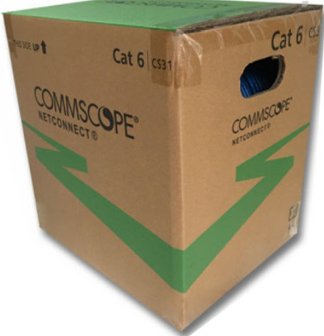- Dây mạng Cat6 E kết nối mạng internet máy tính bàn ,laptop ,camera ,wifi ,máy chấm công  - Truyển tải dữ liệu từ máy tính người dùng đến hệ thống máy chủ Server  - Tốc độ truy suất 100mb/1Gigabyte/giây  - Đáp ứng đủ yêu cầu người dung truy cập mạng nội bộ và truy suất dữ liệu đến hệ thống máy chủ Server trung tâm
2 | 760237040 | Thanh đấu nối, UTP, SL, DDM, 24 cổng, 1U, rỗng, thẳng  Chức năng: để lắp đặt các cổng mạng RJ-45 vào patch panel  Thương hiệu: CommScope®  Thông số kỹ thuật Điện  Danh mục ANSI / TIA: 5e|6|6A  Đánh giá tính dễ cháy: UL 94 V-0  Nhiệt độ hoạt động: -10 °C to +60 °C (+14 °F to +140 °F)  Nhiệt độ bảo quản: -40 °C to +70 °C (-40 °F to +158 °F)  Thông số kỹ thuật chung  Tổng số cổng, số lượng: 24  Loại cáp: unshielded (Cáp trần không vỏ chống nhiễu)  Loại giá đỡ: EIA 19”  Rack Units: 1  Xuất Xứ : Thương Hiệu Mỹ | 9 | cái | commscope | 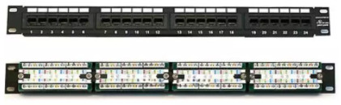- Thanh đấu nối, UTP, SL, DDM, 24 cổng, 1U, rỗng, thẳng  Chức năng: để lắp đặt các cổng mạng RJ-45 vào patch panel
3 | 9-1375055-2 | Ổ cắm UTP, Cat.6, T568A/T568B, SL110, RJ45, màu đen  Chức năng: gắn trên patch panel, để kết nối dây mạng vào patch panel  Chiều cao: 16.13mm | 0.64 in  Chiều rộng: 14.48 mm | 0.57 in  Tiêu chuẩn truyền tải: ANSI / TIA-568-C.2 | ISO / IEC 11801 Lớp E  Chuyên dụng cho đầu mạng Cat6, Unshielded  Nhiệt độ hoạt động: -40°C đến +70°C (-40°F đến +158°F)  Xuất Xứ : Thương Hiệu Mỹ | 216 | cái | commscope | 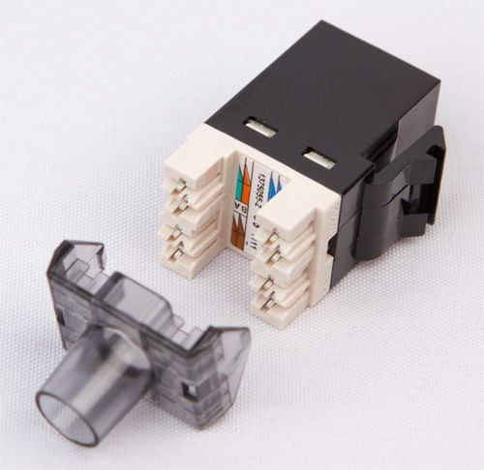  - Ổ cắm UTP, Cat.6, T568A/T568B, SL110, RJ45, màu đen  Chức năng: gắn trên patch panel, để kết nối dây mạng vào patch panel lắp đặt hệ thổng tủ rack server
4 | 1859167-1 | Mặt ổ cắm vuông, 1 cổng,  SL, màu trắng, nắp sập  Chức năng: faceplate gắn tường, kết nối mạng  Màu sắc: trắng  Số lượng cổng: 1  Loại: Faceplate  Xuất Xứ : Thương Hiệu Mỹ | 149 | cái | commscope | 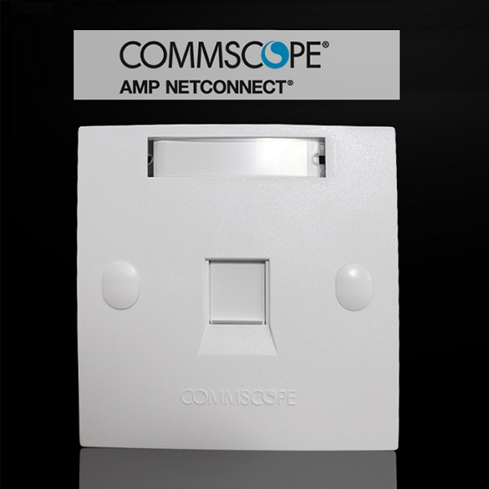  - Lắp đặt ổ cắm mạng đầu cuối cho người dùng kết nối intenet máy tính bàn ,máy laptop ,tivi led ,máy chiếu,máy chấm công ,điện thoại Voice IP .
5 | 760245389 | Mặt ổ cắm vuông, 2 cổng, SL, màu trắng  Chức năng: fateplate gắn tường 2 cổng có nhãn đánh dấu tên cổng  -Nhựa ABS  Môi trường hoạt động: indoor  Đánh giá tính dễ cháy: UL 94 V-0  Xuất Xứ : Thương Hiệu Mỹ | 6 | cái | commscope | 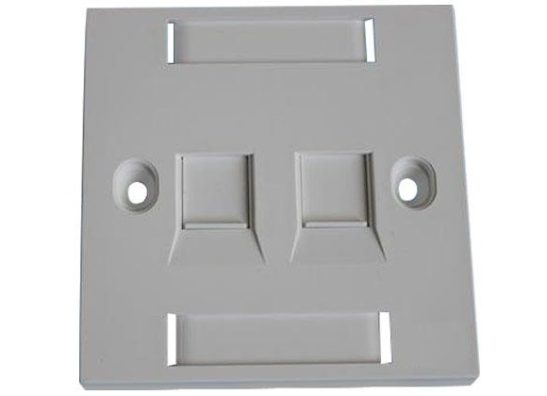- Lắp đặt ổ cắm mạng đầu cuối cho người dung kết nối intenet máy tính bàn ,máy laptop ,tivi led ,máy chiếu,máy chấm công ,điện thoại Voice IP .
6 | 1375055-1 | Ổ cắm UTP, Cat.6, T568A/T568B, SL110, RJ45, màu hạnh nhân  Chức năng: được gắn trên các faceplate.  Loại sản phẩm: module Jack RJ45  Tiêu chuẩn truyền dẫn: ANSI/TIA-568.2-D|ISO/IEC 11801 Class E  Nhiệt độ hoạt động: -10°C đến +60°C (+14°F đến +140°F)  Đạt tiêu chuẩn an toàn IEEE 802.3bt  Xuất Xứ : Thương Hiệu Mỹ | 161 | cái | commscope | 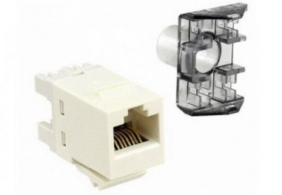- Lắp đặt ổ cắm mạng đầu cuối cho người dung kết nối intenet máy tính bàn ,máy laptop ,tivi led ,máy chiếu,máy chấm công ,điện thoại Voice IP
7 | NSP-BSMB | Đế ổ cắm vuông, màu trắng  +Gắn các faceplate  Xuất Xứ : Vietnam | 155 | cái | Vietnam | 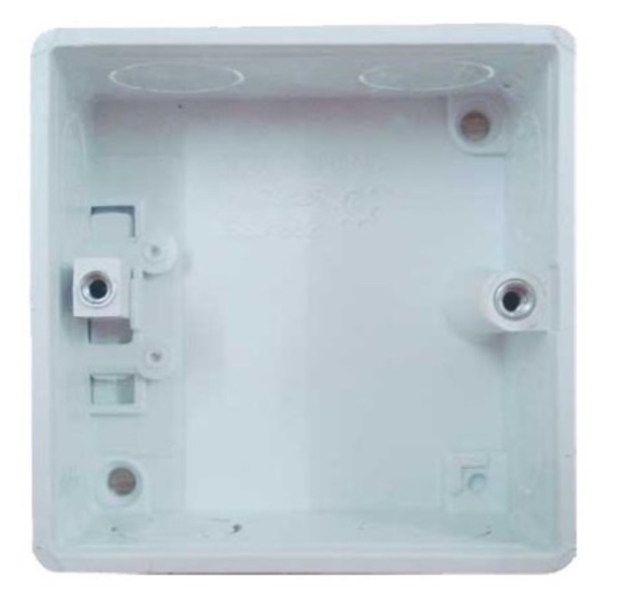
8 | NPC06UVDB-BL005F | NPC06UVDB-BL005F : Cáp đấu nối, U/UTP, Cat.6, CM (PVC), màu xanh dương, 1.5  ANSI/TIA Category: CAT6  Cable Type: U/UTP  Conductor Type (Singles): Stranded  Interface (Connector A): RJ45 Plug - (Connector B): RJ45 Plug  Xuất Xứ : Thương Hiệu Mỹ | 212 | sợi | commscope | 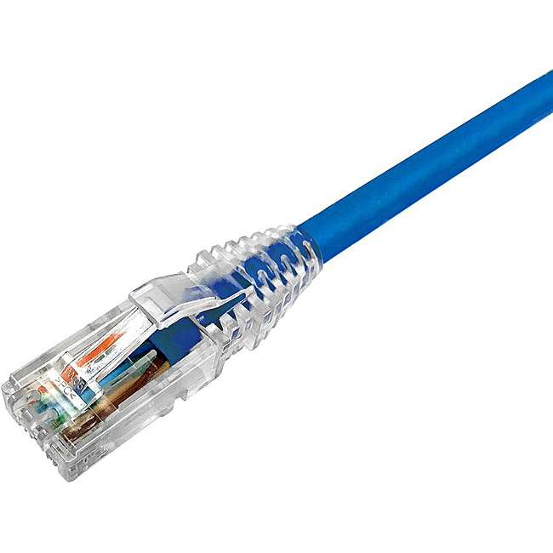  - Dây nhảy kết nối mạng internet đầu cuối cho người dung kết nối intenet máy tính bàn ,máy laptop ,tivi led ,máy chiếu,máy chấm công ,điện thoại Voice IP
9 | NPC06UVDB-BL010F | NPC06UVDB-BL010F : Cáp đấu nối, U/UTP, Cat.6, CM (PVC), màu xanh dương, 3m  ANSI/TIA Category: CAT6  Cable Type: U/UTP  Conductor Type (Singles): Stranded  Interface (Connector A): RJ45 Plug - (Connector B): RJ45 Plug  Xuất Xứ : Thương Hiệu Mỹ | 184 | sợi | commscope | - Dây nhảy kết nối mạng internet đầu cuối cho người dung kết nối intenet máy tính bàn ,máy laptop ,tivi led ,máy chiếu,máy chấm công ,điện thoại Voice IP
10 | VRMH01-1F | VRMH01-1F : Thanh quản lý cáp ngang, 1U, dạng răng lược, màu đen  Chuẩn 19", 1U  Có nắp che  Thép SPCC-SD 1.0 mm  Sơn tĩnh điện  Xuất Xứ : Việt Nam | 10 | cái | Vietrack | 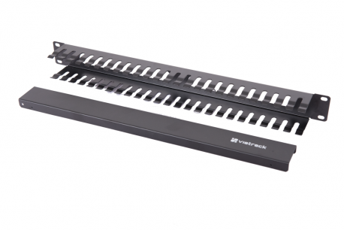  - Thanh quản lý cáp dùng đấu nối các sợi cáp mạng lại với nhau trong tủ rack server .
11 | 6-557315-3 | Đầu nối cáp UTP, Cat.5, RJ45, 26-24 AWG, round, 5.1mm  Hạt Mạng AMP  Số lượng tiếp điểm: 8  Kích thước dây dẫn: 26–24 AWG  Đường kính bên ngoài dây dẫn: 0,034–0,039 trong | 0,86–0,99 mm  Loại giắc cắm: RJ45  Xuất Xứ : Thương Hiệu Mỹ | 100 | cái | commscope | 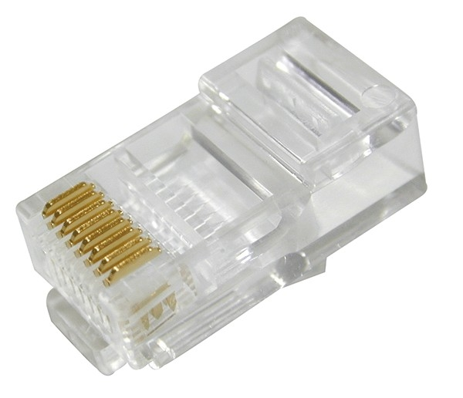  Đầu nối mạng kết nối mạng giữa các thiết bị thông qua dây mạng và cổng RJ-45
II | - | TỦ RACK
1 | VRV42-6110 | VRV42-6110: Tủ chứa máy chủ dòng  V, 42U, 600mm x 1100mm, màu đen  Loại: Server Cabinet  Tiêu chuẩn: ANSI/EIA 310-D, kiểu A, 1U = 1.75" = 44,45mm | DIN 41494 | BS5954 Part 2 | IEC 60297-1, IEC 60297-2  Tải trọng: Trên bánh xe: 1000 kgs | Trên chân đế: 1200 kgs  Nguyên liệu: Thép tấm Electro Galvanized | Khung tủ, thanh treo thiết bị 2 mm | cửa trước sau 1.2mm | cửa hông 1mm | đế tủ 1.5mm  Xuất Xứ : Thương Hiệu Việt Nam | 2 | cái | Vietrack | 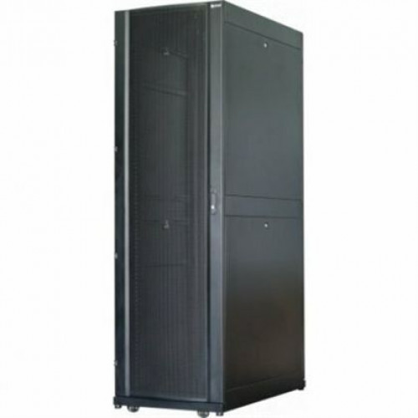  Tủ Rack để lắp đặt các thiết bị trong hệ thống mạng, server, UPS, Switch, Router để kết nối thành một hệ thống mạng. Dùng trong phòng chứa máy chủ hoặc trung tâm dữ liệu
2 | VRAF01-95 | VRAF01-95: Khay cố định sâu 950mm,  màu đen  Xuất Xứ : Việt Nam | 1 | cái | Vietrack | 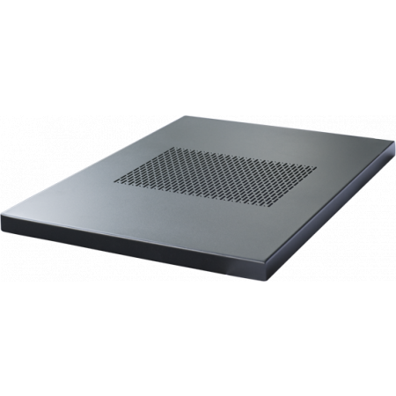  Gắn trong tủ Rack, là đế để đặt các thiết bị không lắp được vào khung của tủ rack,
3 | VRP224-MCB32 | VRP224-MCB32 : Thanh phân phối nguồn điện, 24 ổ cắm C13, 32A, 250V,MCB  Input:  Tần số: 50Hz  Chiều dài dây: 1.8m  Cường độ dòng điện: 32A  Output:  Điện áp: 250V  Cổng kết nối: 24 x C13 outlet  Tính năng khác: MCB (2 cực)  Xuất Xứ : Việt Nam | 4 | cái | Vietrack | 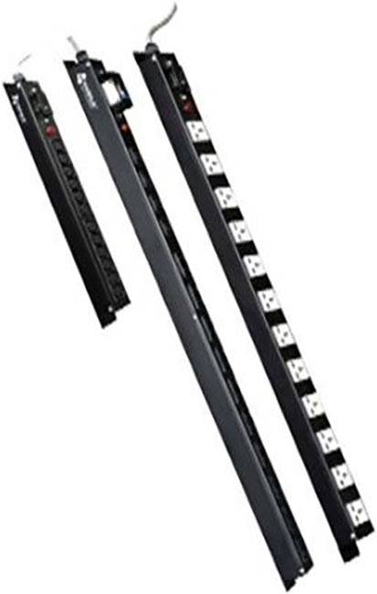  Thanh nguồn được lắp đặt trong tủ rack, dùng để cấp nguồn cho các thiết bị mạng trong tủ.
III |  | ỐNG NHỰA VÀ VẬT TƯ PHỤ
1 | - | Ống ruột gà D32 Sino/nano  Xuất Xứ : Việt Nam | 44 | cuộn | Sino /nano | 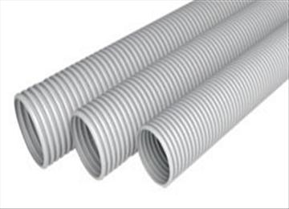
2 | - | Ống ruột gà D25 Sino/nano  Xuất Xứ : Việt Nam | 24 | cuộn | Sino /nano | 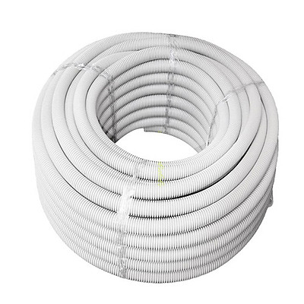
3 | - | Ống ruột gà D20 Sino /nano  Xuất Xứ : Việt Nam | 7 | cuộn | Sino/nano
5 |  | ỐNG PVC D20 Sino/vanlock /nano  Xuất Xứ : Việt Nam | 150 | m | Sino/nano | 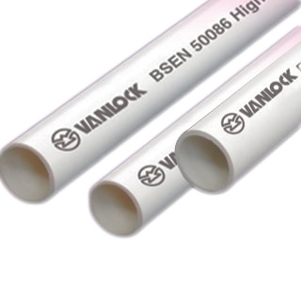
6 | - | Nẹp nhựa 100x200 Trần lê/Vega/ Songze  Xuất Xứ : Việt Nam | 24 | m | Trần Lê /vega/ Songze | 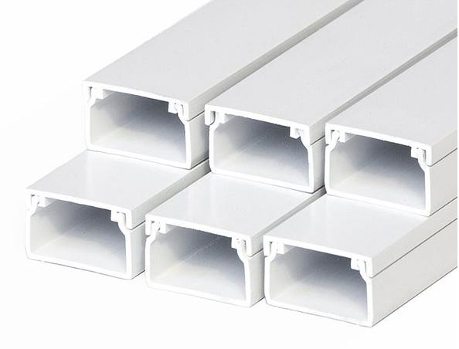
7 | - | Nẹp nhựa 39x18 Trần lê/vega/ Songze  Xuất Xứ : Việt Nam | 60 | m | Trần Lê/vega/ Songze
8 | - | Ống mềm ruột gà D20 sino/nano | 5 | cuộn | Sino/nano
9 | - | Ống Ruột ngựa khớp nối dẫn cáp mạng lên vị trí bàn làm việc  Xuất Xứ : Việt Nam | 27 | cái | Việt Nam | 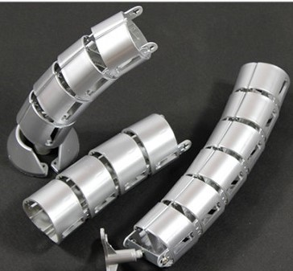
10 | - | Vật tư phụ: kẹp ống pvc d25,d20, tắc kê, đinh vít, co, ống nối, vòng số, dây rút, nhãn in.. | 1 | gói
IV |  | CHI PHÍ NHÂN CÔNG
1 | - | Chi phí thi công kéo dây mạng, đấu nối (161 node mạng + 30 node cho CCTV + 19 node wifi + 2 node ACS) | 212 | node
2 | - | Chi phí vệ sinh an toàn lao động | 1 | gói
3 | - | Nhân công vận chuyển, lắp đặt tủ rack 42U | 1 | gói
4 | - | Nhân công vận chuyển, lắp đặt thiết bị lên tủ Rack (Switch, Patch Panel, đấu nối dây nhảy…) | 1 | gói
5 | - | Nhân công đánh nhãn dây, portswitch | 1 | gói
V | - | SÀN NÂNG
1 | FS-1000 | Tấm sàn đặc:  - Cung cấp vật tư hệ thống sàn nâng với tấm sàn làm bằng thép được dập theo dạng hình hộp phủ sơn tĩnh điện, bên ngoài, bên trong tấm sàn được độn xi măng để tăng độ cách âm và chịu lực, mặt trên tấm sàn hoàn thiện bằng tấm chống tĩnh điện High Pressure Laminates (HPL) dày 1.2mm. Viền tấm bằng nhựa PVC màu đen nhằm đảm bảo độ bền cho mặt hoàn thiện HPL. Toàn bộ tấm sàn sơn tĩnh điện.  - Loại: FS-1000  - Quy cách : 35x600x600mm  - Thanh giằng  - Chân cao 300mm  - Tải tập trung: 450kg/điểm  - Tải dàn đều: 1200kg/M2  - Hệ số an toàn: gấp 3 lần tải trọng nêu trên.  Xuất Xứ : Malaysia | 10 | m2 | Eleva / Malaysia | 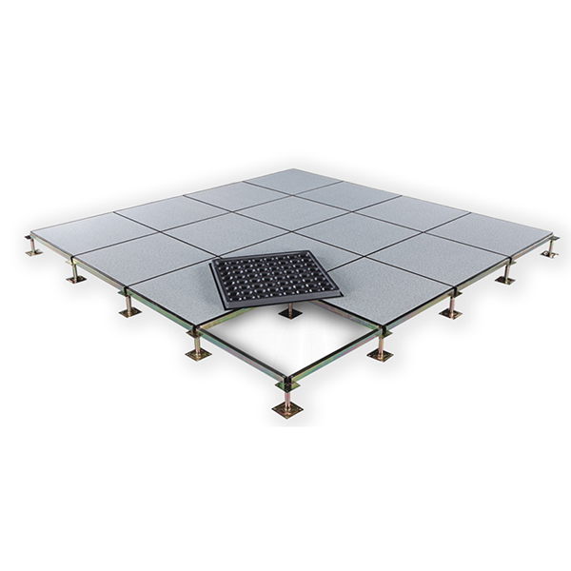  - Dùng nâng đỡ tủ rack P.Server ,bao phú phần cáp mạng thi công bên dưới sàn nâng .  - Phụ vụ cho sửa chữa nâng cấp thêm hệ thống cáp mạng dễ dàng và thuận tiện  - Tiết kiệm chị phí bảo trì bảo dưỡng hệ thống Phòng Server
2 | - | Bật tam cấp | 1 | bộ
3 | - | Phí vận chuyển và thi công tại HCM | 1 | gói
4 | - | Cung cấp tay hít tấm sàn  Xuất Xứ : Việt Nam | 1 | bộ |  | 

- Tất cả vật tư nghiệm thu tính thực tế thi công tại công trình .
- Hàng hóa đảm bảo 100 % đúng chất lượng nhà phân phối.
- Thuận Phong bảo hành 12 tháng đối với vật tư và trang thiết bị thi công theo tiêu chuẩn nhà sản xuất, riêng tủ rack bảo hành 5 năm.
- Đáp ứng nhu cầu vận hành hoạt động từ 3 năm trở lên.
- Thuận Phong cam kết hỗ trợ tư vấn giải pháp nâng cấp hệ thống miễn phí nếu có phát sinh từ phía Công ty Tiên Phong.
- Thuận Phong cung cấp dịch vụ bảo trì trang thiết bị sau khi hết bảo hành nếu khách hàng có nhu cầu.
- Phụ lục hợp đồng này được làm thành hai (02) bản, mỗi Bên giữ một (01) bản có giá trị pháp lý như nhau.

ĐẠI DIỆN BÊN A ĐẠI DIỆN BÊN B

HUỲNH THANH HẢI DƯ THỊ HOA

